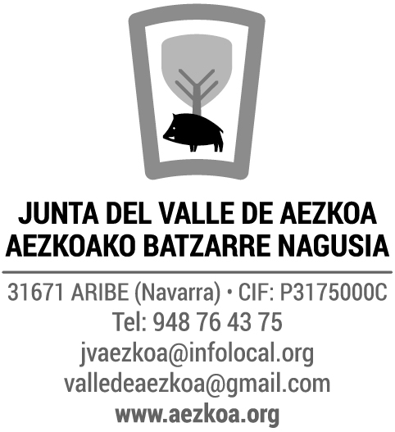

Euskara ikasteko diru-laguntzak 2026 – Eskabidea
2025-2026 ikasturtea

IKASLEAREN DATUAK
Izen-abizenak
e
Jaioteguna |  | NAN
Helbidea

Telefonoa |  | e-maila
Kontu zenbakia

MAILA IKASTAROAREN KOSTUA
€

BESTELAKO DIRULAGUNTZAK:

Entitatea Zenbatekoa
€
Entidad Cantidad

Entitatea Zenbatekoa
€
Entidad Cantidad

Euskara ikasteko dirulaguntza jasotzea eskatzen du.

Herria ……………………………….,Eguna: ………………….

Sinadura:

Eskari honekin batera honako dokumetuak aurkeztu behar dituzu:

- Entitatearen ziurtagiria: matrikula, maila (urratsa), asistentzia eta aprobetxamendua:
- Ordain-agiria
- Errolda agiria, urtean bederatzi hilabetez bizi izana egiaztatzen duena.

